みんなの居場所ゆめひろ サポーター募集中
「みんなの居場所ゆめひろ」は。高齢者から子どもまで、いろいろな世代の人が集まり交流し、支えたり支えられたりしながら暮らす場としての街を再生することを目指している「特定非営利活動法人 末広プロジェクト」が、その拠点施設のひとつとして運営している居場所です。
ゆめひろは、平日の13:00～18:30、土曜の10:00～16:00に、誰でも、どんな目的でも利用できる居場所として開館しています。
また、学習支援（まなび舎、など）、子どもたちの遊び支援（ゆめひろプレーパーク、など）、多世代交流支援（みんなのボードゲーム会、ビブリオバトルinゆめひろ、など）、食事・食料支援（ゆめひろカフェ、フードシェアの会、など）を、多くの個人や団体の方と協力しながら行っています。
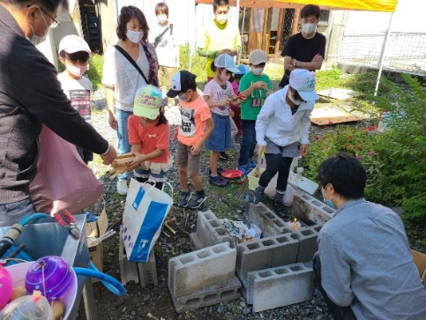
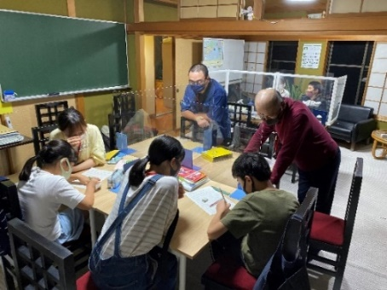

＊まなび舎の様子 ＊プレイパークの様子
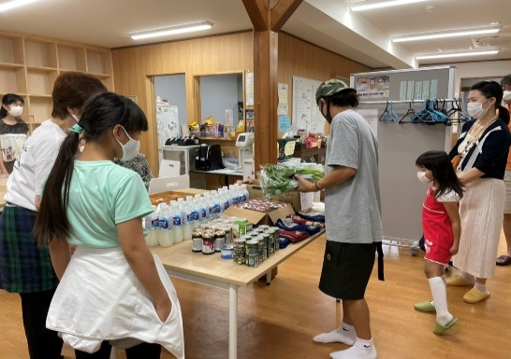
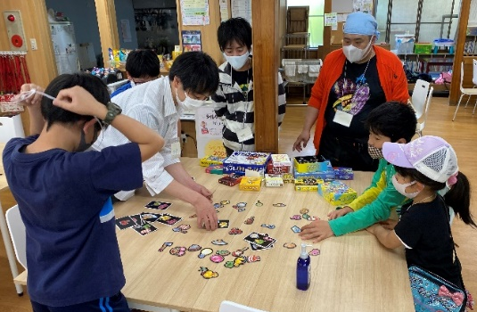

＊みんなのボードゲーム会の様子 ＊フードシェアの会の様子
コロナも落ち着きを見せるなか、ゆめひろでは、さらに活動の幅を広げて行きたいと思っていますが、そのためには、もっともっと多くの方の御協力が必要です。
そこで皆さんにお願いです。
- 興味のある方は、一度「ゆめひろ」をにお出かけください。事前にご連絡をいただければ、役員がお話させていただきます。
- ぜひ一度イベントに参加して、一緒に活動してみてください。
- そのうえで、サポーターをしてみたいなと思われたら、あらためてお声がけください。

特定非営利活動法人 末広プロジェクト 代表理事 石城 正志
個人携帯 ０９０－５４１９－８８１２
みんなの居場所 ゆめひろ 〒392-0025 諏訪市末広１－１１
電話０２６６－５５－８７３４ メール info@yumehiro.com

